ཙ་རི་ཤང་སློབ་ཆུང་༢༠༡༨～༢༠༡༩ལོའི་སློབ་དུས་དང་པོའི་ལོ་རིམ་དང་པོའི་སློབ་མཇུག་ཡིག་ཚད་

ཛ

རང་མིང་ འཛིན་གྲྭ་ ཐོབ་སྐར་

【བོད་ སྐད་ ཡིག་】
རང་མིང་ འཛིན་གྲྭ་ ཐོབ་སྐར་
དང་པོ་ གསལ་བྱེད་སུམ་བཅུ་ཁ་སྐོང་དགོས་། （ ༣༠×༠.༢༥﹦༧.༥）སྐར་
ཀ་

གཉིས་པ་ ངས་སྐོང་ཤེས་། （༩×༢﹦༡༨）སྐར་
༡. གསལ་བྱེད་སུམ་ཅུར་སྡེ་པ་ ཡོད་།
༢. དབྱངས་བཞི་ནི་ །
༣. དབྱངས་ཀྱི་མཚོན་རྟགས་བཞི་ནི་ །
༤. ཡ་བཏགས་བདུན་ནི་ །
༥. ར་བཏགས་བཅུ་གཉིས་ །
༦. ར་མགོ་ཅན་གཟུགས་འགྱུར་གསུམ་ནི་ །
༧. འདོགས་ཅན་བཞི་ནི་ །
༨. མགོ་ཅན་གསུམ་ནི་ བཅས་ཡིན་།
༩.“ཁ་ ཉ་ ཨ་ ཅ་ ”བཅས་ལ་“ ོ”བྲིས་ན་
གསུམ་པ་ ངས་ཡི་གེར་གྲོགས་པོ་སྦྱར་ནས་མིང་དུ་གྲུབ་ཤེས་། （༡༡×༠.༥﹦༥.༥）སྐར་
ཀ་ ཀ་ བ་ ཁ་ ར་
ངུ་ ཕོ་ ལུ་
ཐག་ ཞིང་ ཆར་
དམག་ དཔེ་ སྨྱུ་
བཞི་པ་ ངས་འཚོལ་ཤེས་། （༥×༢﹦༡༠）སྐར་
རང་མིང་ འཛིན་གྲྭ་ ཐོབ་སྐར་

༡. ངས་གཤམ་གྱི་ཡི་གེའི་ནང་ནས་རྗེས་འཇུག་བཅུ་དང་སྔོན་འཇུག་ལྔ་ ཡང་འཇུག་གཉིས་འཚོལ་ཤེས་།
ཀ་ ཁ་ ག་ ང་ ཏ་ ཐ་ ད་ ན་ པ་ བ་ མ་ ཙ་ ཝ་ འ་ ཡ་ ར་ ལ་ ཤ་ ས་
1.རྗེས་འཇུག་བཅུ་ནི་ །
2.ཡང་འཇུག་གཉིས་ནི་ །
3.སྔོན་འཇུག་ལྔ་ནི་ །
༢. ངས་དབྱངས་ཡོད་པའི་ཡི་གེ་དང་ལ་བཏགས་ཡི་གེ་དྲུག་པོ་འཚོལ་ཤེས་།
ཨི་ ཀླ་ ཨུ་ གླ་ བླ་ ཨེ་ ཟླ་ རླ་ ཨོ་ སླ་
1.དབྱངས་ཡོད་པའི་ཡི་གེ་ནི་
2.ལ་བཏགས་ཡི་གེ་དྲུག་ནི་
ལྔ་པ་ ངས་གཤམ་གསལ་རི་མོའི་མིང་འབྲི་ཤེས་། （༨×༡·༥﹦༡༢）སྐར་
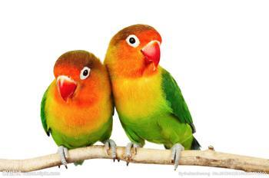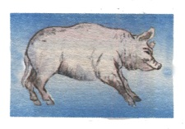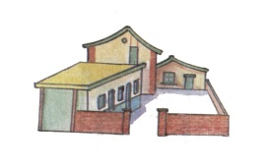
（ ） （ ） （ ） （ ）

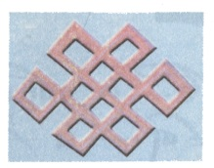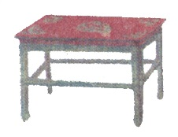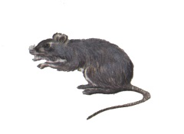
（ ） （ ） （ ） （ ）
དྲུག་པ་ ངས་ཡི་གེ་དེ་ཚོ་སྦྱོར་ཀློག་གིས་འབྲི་ཤེས་། （༦×༠.༥﹦༣）སྐར་
ཡི—ད— ཞ—ན— མི—ན—
ནུ—བ— ཐི—ག—ས— ག—ཟུ—ག—ས—
བདུན་པ་ ངས་གཤམ་གྱི་ཡི་གེའི་གྲུབ་ཚུལ་དབྱེ་ཤེས་། （༡༣×༡﹦༡༣）སྐར་
དབྱངས་( ) རྗེས་འཇུག་( )
སྔོན་འཇུག་( ) འཛོམས་ བསྒྲིགས་

མིང་གཞི་( ) ཡང་འཇུག་( )

བརྒྱད་པ་ ངས་སྦྲེལ་ཤེས་། （༡༥×༡﹦༡༥）སྐར་
1.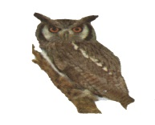 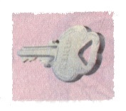 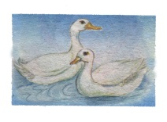 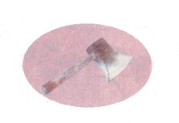 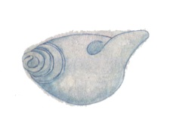

སྟ་རེ་ གག་པ་ འུག་པ་ ལྡེ་མིག་ དུང་ པི་པི་
2. གྱེན་ མཐོ་ བཟང་ མགྱོགས་
རང་མིང་ འཛིན་གྲྭ་ ཐོབ་སྐར་

དམའ་ དལ་ ཐུར་ ངན་
3.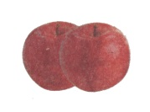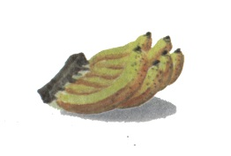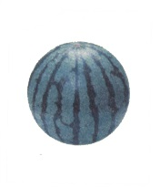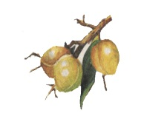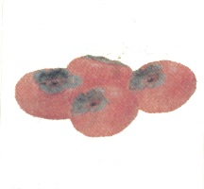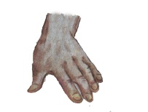

གཅིག་ གཉིས་ གསུམ་ བཞི་ ལྔ་ དྲུག
དགུ་པ་ ངས་དབུ་ཅན་རྣམས་དབུ་མེད་དུ་ཕབ་ཤེས། （༡༢×༠.༥﹦༦）སྐར་
ཁ་ ཀོ་ ཆེན་ གཅན་ པྱ་ གྲ་ ཟླ་ ཉྭ་ རྗ་ ལྕ་ སྣ་ ད་

བཅུ་པ་ ངས་ཡི་གི་དེ་དག་གི་སྨྱུག་རིམ་འབྲི་ཤེས།（༡༠×༠.༥﹦༥）སྐར་
ཨ་ ཉ་

བཅུ་པ་ ངས་བདམས་ཤེས་། （༥×༡﹦༥）སྐར་
༡. མགོ་ཅན་གཟུགས་འགྱུར་བཅུ་གཅིག་ནི་( )
ཀ རྔ་རྡ་རྩ་ལྔ་ལྟ་ལྡ་སྔ་སྟ་སྡ་སྤ་སྩ་ ཁ ལྔ་ལྟ་ལྡ་ ག ལྐ་ལྒ་ལྔ་ལྕ་ལྗ་ལྟ་ལྡ་ལྤ་ལྦ་ལྷ་
༢.ལ་མགོ་ཅན་གཟུགས་འགྱུར་གསུམ་ནི་ ( )
ཀ ལྐ་ལྒ་ལྤ་ ཁ ལྕ་ལྗ་ལྷ་ ག ལྔ་ལྟ་ལྡ་
༣. ས་མགོ་ཅན་གཟུགས་འགྱུར་ལྔ་ནི་( )
ཀ སྐ་སྒ་སྔ་སྣ་སྦ་ ཁ སྔ་སྟ་སྡ་སྤ་སྩ་ ག སྙ་སྨ་སྩ་སྦ་སྟ་
༤.བརྩེགས་ཡིག་བཅུ་གསུམ་ནི་ （ ）
ཀ རྐྱ་རྒྱ་རྨྱ་སྐྱ་སྒྱ་སྤྱ་སྦྱ་སྨྱ་སྐྲ་སྒྲ་སྤྲ་སྦྲ་སྨྲ་ ཁ སྐ་སྒ་སྔ་སྙ་སྟ་སྡ་སྣ་སྤ་སྦ་སྨ་སྩ་ལྔ་ལྟ་
༥.ཁ་སྣོན་ཡི་གེ་གཅིག་ནི་ （ ）
ཀ གའུ་ ཁ བྱིའུ ག ཧྥ་

